Presseinformation

Chip Scale Packages: Die kleinen Verpackungskünstler des Fraunhofer IMS
Ein starkes Gehäuse umhüllt den fragilen Kern: Das neue Chip Scale Package (CSP) des Fraunhofer-Instituts für Mikroelektronische Schaltungen und Systeme IMS in Duisburg schützt empfindliche Sensoren. Der Winzling aus Silizium hat viele Talente: Er ist kaum größer als der Chip selbst, kostengünstig und in großen Stückzahlen herstellbar.

Das Chip Scale Package des Fraunhofer IMS kommt da zum Einsatz, wo ein Vakuum oder eine hermetische Verpackung als Schutz vor Staub und Feuchtigkeit notwendig ist. Der kleine Verpackungskünstler ist für den hauseigenen Ferninfrarot-Sensor konstruiert. Dieser Sensor besteht aus fragilen Strukturen und funktioniert nur im Vakuum. Deshalb ist eine Verpackung notwendig, die bewirkt, dass er möglichst wenig Wärmeverlust hat. Ferninfrarot-Sensoren werden z. B. zur Visualisierung von Wärmeverlusten in Gebäuden eingesetzt, von der Feuerwehr zum Aufspüren von Brandherden und von der Automobilindustrie für Nachtsicht-Assistenten. Chip Scale Packages können aber auch andere Sensoren verpacken, beispielsweise optische Sensoren sowie Beschleunigungs- und Drehsensoren, die in Smartphones und Unterhaltungselektronik zum Einsatz kommen.
Wie ist das Chip Scale Package aufgebaut? Um den Sensor, der verpackt werden soll, kommt ein flussmittelfreier Lötrahmen aus Metallen. Der Lötrahmen ist höher als der Sensor und wird von einem Deckel verschlossen. Soll beispielsweise ein Ferninfrarot-Sensor verpackt werden, wird der Silizium-Deckel so konstruiert, dass er besonders durchlässig für Ferninfrarot-Strahlung ist. Darüber hinaus bietet das Fraunhofer IMS auch transparente Glasdeckel für visuelle Sensoren oder intransparente Deckel für Sensoren, die vor Licht geschützt werden müssen.
Falls ein Vakuum nötig ist, wie bei Ferninfrarot-Sensoren, ermöglicht und gewährleistet ein Getter dieses Vakuum: Der Getter absorbiert die Gase, die zunächst beim Lötprozess und später beim Gebrauch des Sensors entstehen. So kann der Sensor optimal funktionieren und selbst kleine Temperatur-Unterschiede optimal anzeigen.
Die vielen Stärken des Chip Scale Packages liegen in der Art seiner Herstellung. Das Fraunhofer IMS bringt die Deckel mit einem Chip-to-Wafer-Prozess (C2W) auf die Sensoren auf: Die Sensoren befinden sich auf einem 200 mm Wafer. Die Deckel werden auf einen zweiten 200 mm Wafer gebaut, bereits dort zersägt und dann einzeln auf die Sensoren aufgebracht. Dagegen würde im Wafer-to-Wafer-Verfahren erst der Sensoren-Wafer mit dem Deckel-Wafer verbunden und dann zersägt. »Das C2W-Verfahren spart 30 bis 50 Prozent Material und damit Kosten«, erläutert Dr. Thomas Geruschke, Modulleiter Chip Scale Package am Fraunhofer IMS. Vor allem bei großen Sensoren macht sich das bemerkbar.

Mehrere Faktoren führen zu dieser großen Ersparnis. Erstens passen auf eine Waferscheibe mehr Deckel als Sensoren – das spart Material. Zweitens werden nur jene Sensoren mit einem Deckel versehen, die vorher den Test der Ausleseschaltung bestanden haben. Und drittens: Am Fraunhofer IMS werden die Sensoren erneut getestet, nachdem sie bereits mit einem Deckel versehen wurden, aber bevor der Wafer zersägt wird. Wenn ein Sensor diesen Test nicht besteht, wird er nicht weiter aufgebaut (z. B. auf einer weiteren Platine). Auch das spart Material, Zeit und Geld.
Ein weiterer Vorteil des Verfahrens: Die Sensoren werden erst ganz am Ende des Prozesses durch Zersägen des Wafers vereinzelt. »Verunreinigungen durch den Sägeprozess spielen zu diesem Zeitpunkt keine Rolle mehr, da der Sensor ja bereits geschützt ist«, sagt Dr. Thomas Geruschke.
Ende 2016 soll das Verfahren serienreif für Ferninfrarot-Sensoren sein. Das Fraunhofer IMS führt auf Anfrage Anpassungen des Chip Scale Packages an andere Sensoren durch.

Das Fraunhofer-Institut für Mikroelektronische Schaltungen und Systeme IMS
Seit 30 Jahren beschäftigen sich Wissenschaftlerinnen und Wissenschaftler am Fraunhofer IMS in Duisburg mit der Entwicklung von mikroelektronischen Schaltungen, elektronischen Systemen, Mikrosystemen und Sensoren. Aufgrund seines umfangreichen Know-hows, dem Zugang zur Technologie und den hochwertigen Entwicklungsleistungen ist das Institut weltweit ein anerkannter Partner für die Industrie. In acht Geschäftsfeldern widmet sich das Fraunhofer IMS der angewandten Forschung, der Vorentwicklung für Produkte und deren Anwendungen. Stabile, effiziente und marktfähige Technologien und Verfahren, die in extrem vielen Branchen zum Einsatz kommen, stehen dabei im Mittelpunkt der Auftragsarbeiten.
www.ims.fraunhofer.de

Bilder und Bildunterschriften
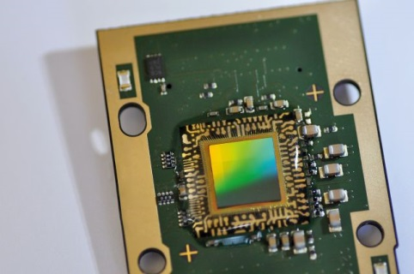
© Fraunhofer IMS
Chip-on-Board-Aufbau eines Chip-Scale-Packages.
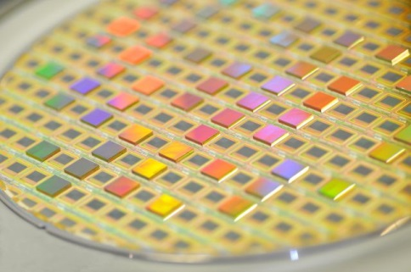
© Fraunhofer IMS

Chip-to-Wafer-Prozess für den Fraunhofer IMS Ferninfrarotsensor.

Dieses Feld, sowie die Tabelle auf der letzten Seite nicht löschen!

